Инструкция по монтажу и эксплуатации

Круглый бассейн

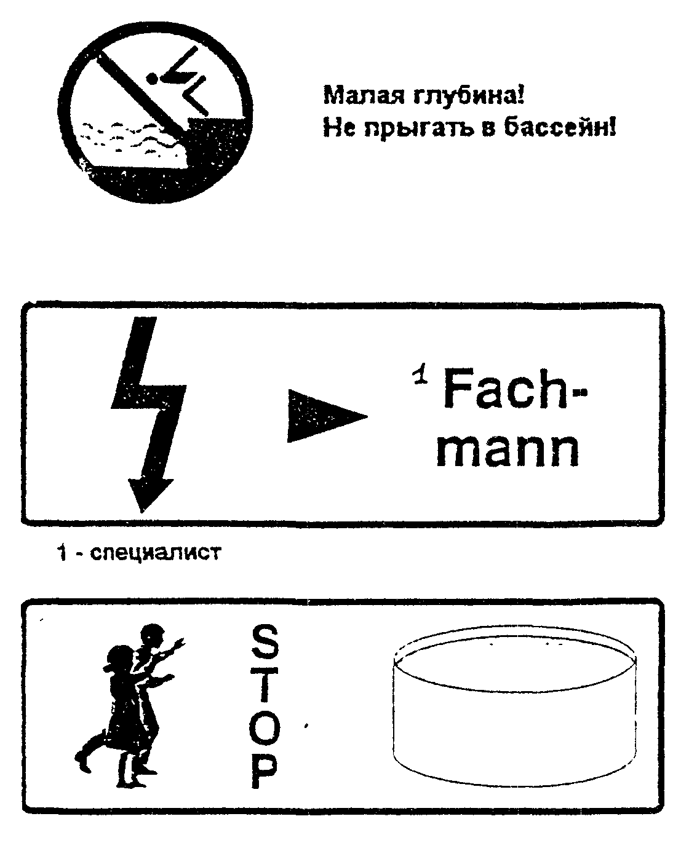

Важные указания:

Прежде всего внимательно прочтите настоящую инструкцию и учтите все указания.
Если Вы оборудуете Ваш бассейн электроприборами (подводный прожектор, циркуляционный насос и т.п.), то все работы по электромонтажу должны быть выполнены имеющим лицензию специализированным предприятием .

Пожалуйста, не забывайте, что бассейн представляет собой источник опасности для детей. Следите за тем, чтобы дети не играли без присмотра возле бассейна, или же расскажите им о возможной опасности (падение в бассейн, утопление и т.д.).

А. Выбор места установки

Внимание:
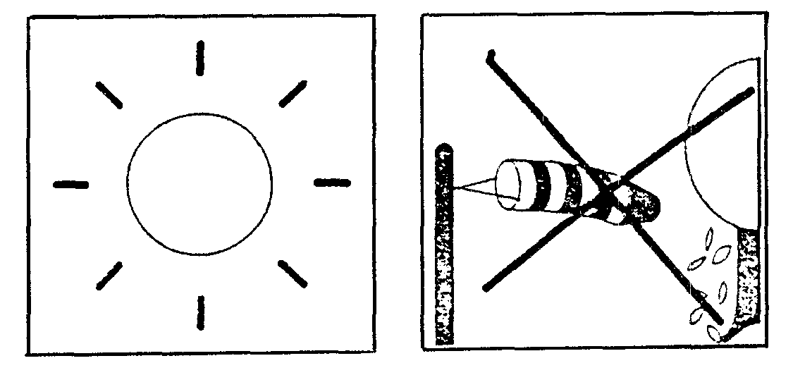
Бассейны с уровнем воды 150 см по статическим причинам необходимо встраивать на глубину не менее 50 см!

Идеальнее место для установки Вашего бассейна: солнечнее - ровное - защищенное от ветра и листопада
Альтернатива - бассейн, установленный на поверхности грунта или (частично) утодпен-ный в грунт:
Ваш бассейн пригоден для установки на поверхности грунта. Но Вы можете также частично утопить его в грунт.
Внимание:
- в зимнее время встроенные бассейны остаются наполненными водой;
- вода в бассейнах принимает температуру окружающей среды: при установке на поверхности -температуру воздуха, при заглублении - температуру грунта (= более длительный нагрев).

В. Подготовка основания и котлована

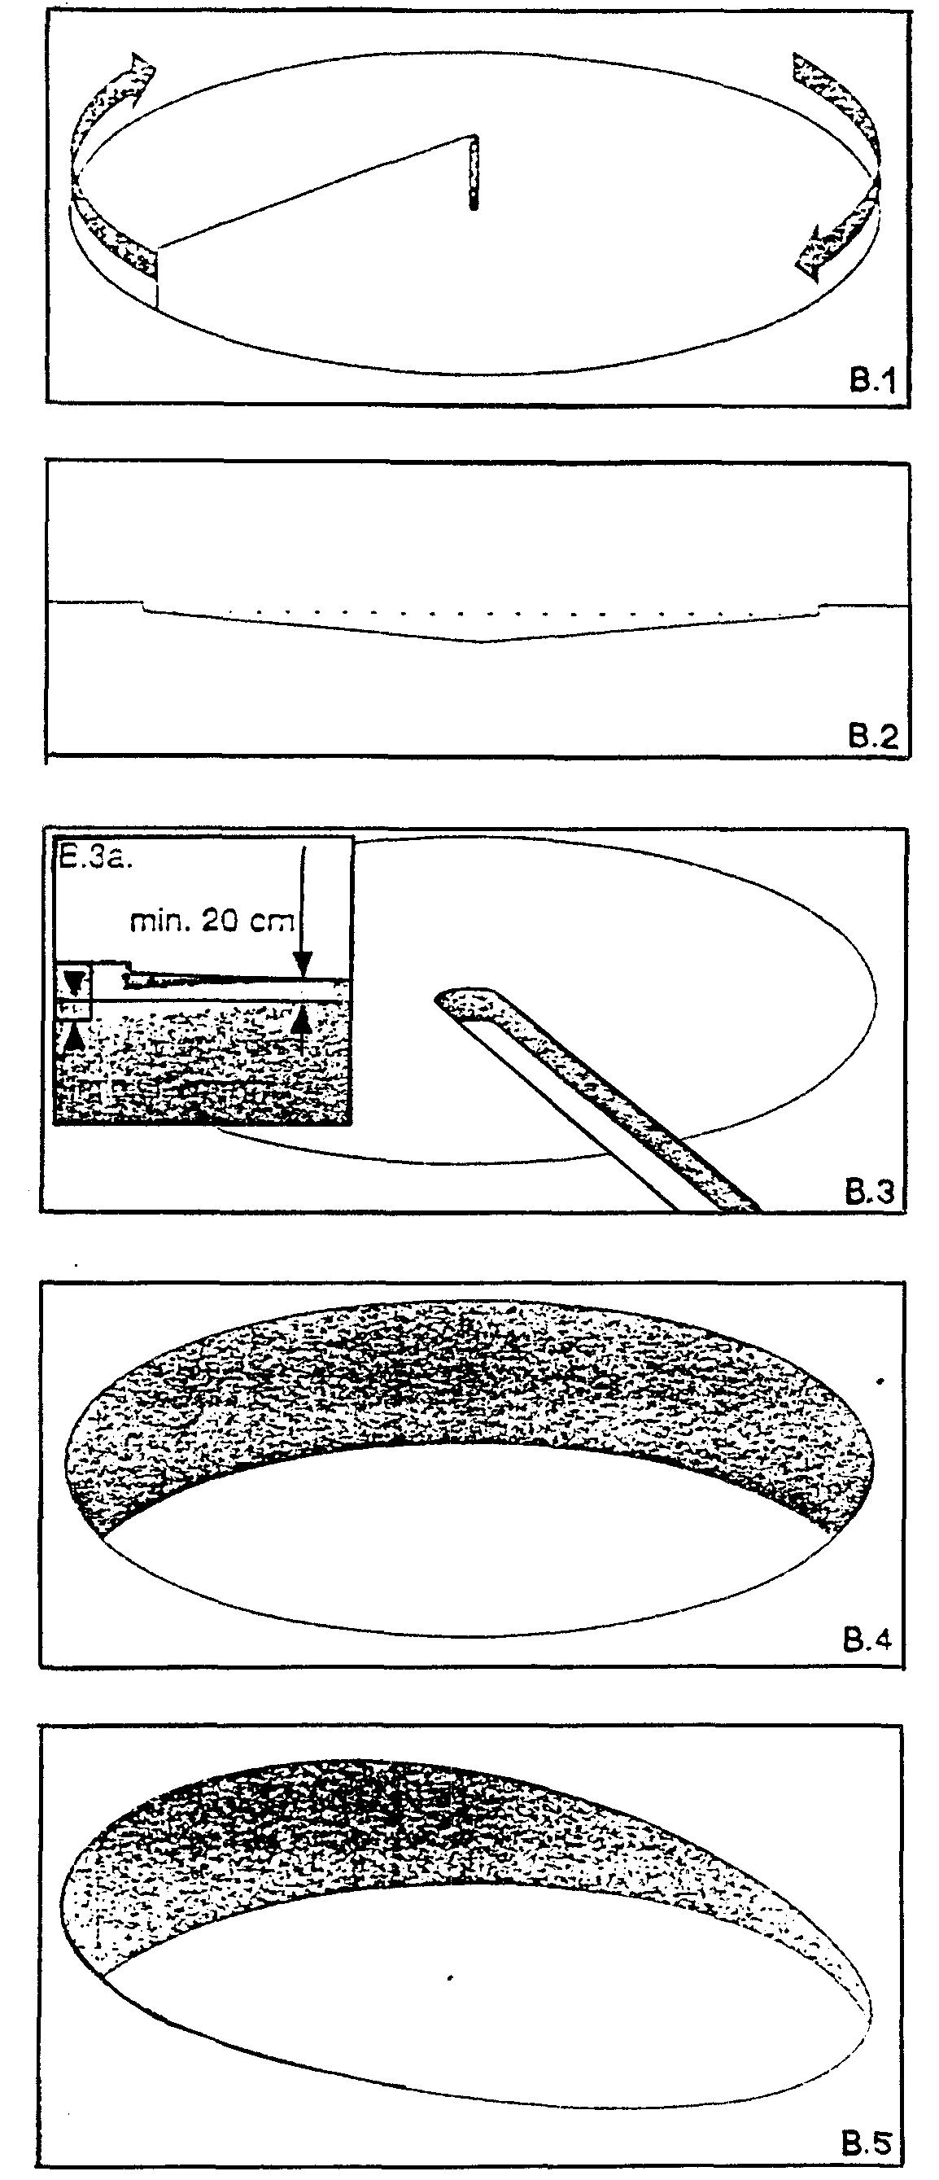
Измерения (чертёж В.1)
Вбить колышек, закрепить шнурок (длина шнурка = диам./2 +10см), отчетливо разметить контур (например, посыпать песок).
Диаметр  бассейна  (см) | Длина  шнурка  (см) | Максимальное  углубление (В.3) (см)
300 | 160 | 10
350 | 185 | 10
420 | 220 | 15
450 | 235 | 15
500 | 260 | 15
600 | 310 | 15
700 | 360 | 20
800 | 410 | 25
900 | 460 | 25
1000 | 510 | 30
Мы рекомендуем бетонировать донную плиту со стальной арматурой при толщине 15 см. (По этому вопросу проконсультируйтесь, пожалуйста, со специалистом по строительству!)
Бассейны, установленные на поверхности грунта:
Удалить дёрн, очистить основание, уплотнить, тщательно разровнять; небольшие неровности выровнять песком. Основание должно быть горизонтальным и абсолютно ровным! Для небольшого уклона вынуть грунт воронкообразною к середине (В.2), чтобы избежать образования складок на внутреннем покрытии; воспользоваться вышеприведённой таблицей.
Если предусмотрен донный сток: в самом глубоком месте бассейна вырыть канаву глубиной минимум 20 см (В.3); обязателен небольшой уклон (1 см/м); донный сток и трубу уложить в канаву, одну из двух прокладок наклеить на сточное отверстие, закрыть отверстие бумагой, засыпать канаву грунтом. (Донный сток и ПВХ-трубопровод не входят в объём поставки!).
Встроенный/частично встроенный бассейн:
Вынуть грунт на необходимую глубину (на 40 см больше диаметра бассейна (В.4), основание очистить, уплотнить, выровнять. Для небольшого уклона вынуть грунт воронкообразною к середине (В.2), чтобы избежать образования складок на внутреннем покрытии; воспользоваться вышеприведённой таблицей.
Внимание:
На участках со склоном ни в коем случае не применять насыпной грунт! Склон необходимо сровнять, вынув грунт (В.5). Откосы надо укрепить опорной стенкой или сильно сгладить. Бассейн не должен подпирать склон! Во избежание подмыва предусмотреть дренаж.
Внимание:
Бассейн нельзя устанавливать непосредственно на траву, гравий, толь, асфальт, древесину или грунты, обработанные пестицидами или другими химикатами. В противном случае будет повреждено внутреннее ПВХ-покрытие.

С. Монтаж бассейна

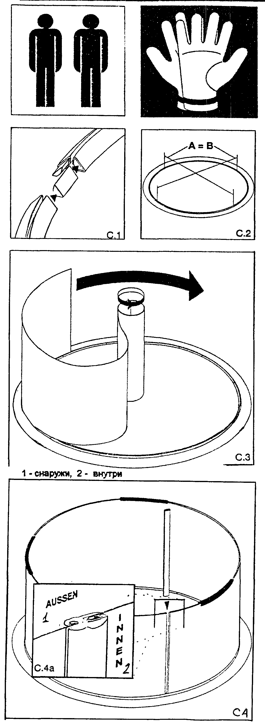
Указания:
Монтаж должны выполнять как минимум два че-ловка; при работе со стальной стенкой одевать защитные перчатки; обращаться со стальной стенкой осторожно, не сминать, не изгибать!
- Соединить донные профили (С.1) отдельные профили соединить, надев на два плоских соединительных штыря; уложить по форме круга.

Внимание:
донные профили не должны погружаться в грунт! При рыхлом основании подложить бетонные плиты.

- Проверить симметрию! Форма должна быть абсолютно круглой (С .2). Во избежание случайного сдвига зафиксировать донные профили колышками. (После установки стальной стенки колышки удалить)
- Развернуть стальную стенку (С.З);
- необходимо минимум два человека;
- работать в защитных перчатках!
- упакованную стальную стенку поставить на прочное основание по центру донных профилей, учесть маркировку на картонной упаковке ↑;
- удалить упаковку;
- развернуть стальную стенку;
- вставить стальную стенку в донные профили белой стороной наружу;
- проследить, чтобы проемы для скиммера и сопла были вверху: для стабилизации насадить на верхний край стальной стенки несколько профилей поручня.
- Задвинуть вставной профиль (С.4)
- Расстояние между краями стальной стенки: 5 мм. При необходимости: донный профиль укоротить, зачистить, снова собрать;
- фальцованные края стальной стенки смазать;
- задвинуть сверху вставной профиль, при необходимости подтолкнуть его легкими ударами (резинового молотка).

Внимание:
скошенная сторона вставного профиля направлена вверх и внутрь (С.4а)!

Внимание:
при задвигании профиля работать осторожно, не допускать перекоса, не прогибать стальную стенку!

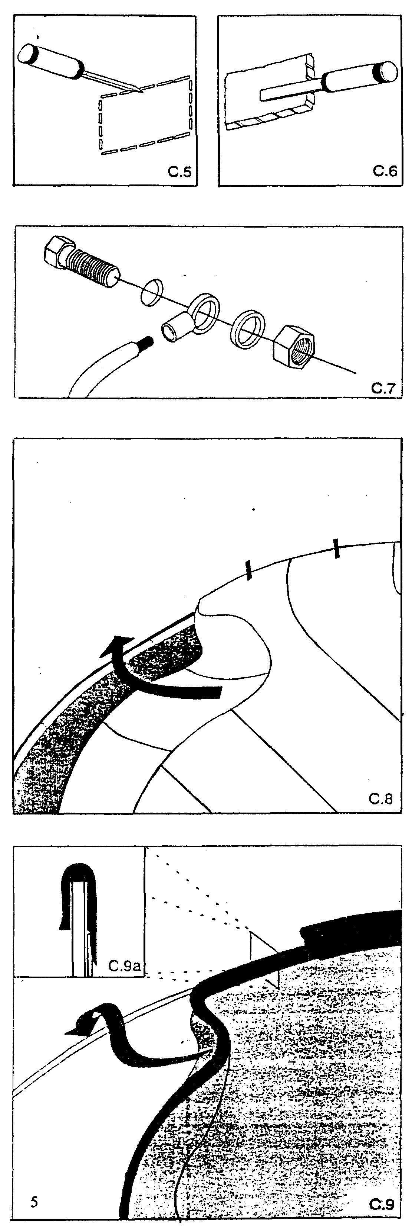
- Подготовить отверстия для соединений (С5, С8), если будут установлены встроенные элементы оборудования (входное сопло, очиститель поверхности): по предварительно высеченной перфорации выбить соответствующие отверстия, тщательно зачистить края, обработать антикоррозионным средством.
Внимание:
учесть указания а инструкции по монтажу встроенного оборудования!
- Заземлить бассейн
Бассейн и все крупные металлические детали согласно стандарту должны быть соединены с устройством для выравнивания потенциалов.
Просверлите в стальной стенке отверстие (5,5 мм) чуть выше донных профилей и присоедините комплект для заземления (С.7), головка болта внутри!
Внимание:
работы по электромонтаж должны выполняться только имеющим лицензию специализированным предприятием.
Внимание:
спускаться в бассейн только по стремянке. Ни в коем случав не прислонять лестницу к стальной стенке!
- Разложить подкладочный материал (0.8) (Не входит в об-ьем поставки!), чтобы предохранить внутреннее ПВХ-пскрытие от прямого контакта с основанием, которое, помимо прочего, может содержать субстанции, несовместимые с ПВХ.
- дно еще раз основательно очистить,
- разложить подкладку,
- отдельные полотна не соединять внахлёстку (склеить скотчем),
- края наложить на донные профили,
- прочно приклеить края к стальней стенке (использовать совместимую с ПВХ клейкую ленту, например, упаковочную ленту),
- натянув, расправить ваточный холст.
- Навешивание внутреннего покрытия (С.9):
Внимание:
внутреннее покрытие укладывать при температуре от 15 до 25 °С. Не при сильном солнечном облучении! При слишком высокой темп.: пленка мягкая, аластич-ная, велика; при слишком низкой темп.: пленка жесткая, неэластичная, мала;
- внутреннее покрытие расправить в бассейне,
- внешние сварные швы прилегают к стальной стенке;
- края покрытия с приваренным профилем для навешивания надеть на край стальной стенки (С.9а),
- фиксировать покрытие при помощи нескольких отрезков поручня.
Внимание:
Ступать по ПВХ- покрытию только босиком или в обуви с мягкой подошвой.

Монтаж донного стока (вариант): (Донный сток и трубопровод не входят в объем поставки)
- Наклеить прокладку на зажимное кольцо, прявинткть зажимное кольцо на донный сток (нащупать отверстия под винт).
- вырезать внутреннее покрытие, навинтить шляпку стока

Внимание:
В результате слишком сильного уплотнения бетона может прогнуться стенка бассейна.

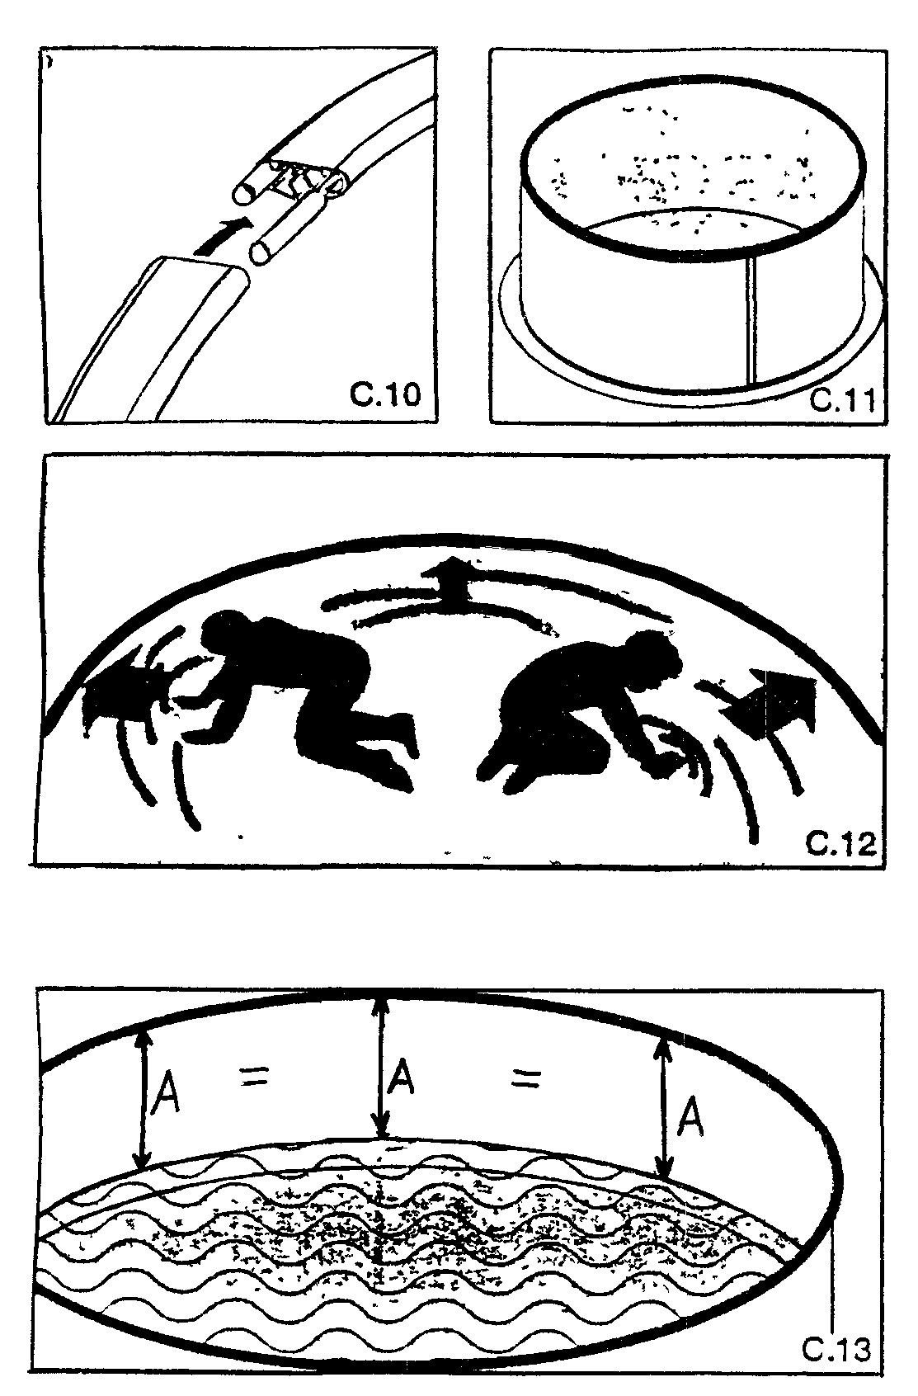
- Монтировать поручень (С.11);
- Отрезки поручня соединял» при помощи двух круглых соединительных штырей (С.10);
- насаживать поручень на край бассейна, ударяя по нему ладонью;
- при этом не зажимать профиль для навешивания слишком сильно;
- при необходимости отрезок поручня укоротить!
- Складки внутреннего покрытия устранять, сдвигая покрытие к стенкам Бассейна;
- если покрытие сидит хорошо, закончить монтаж поручня, постукивая по нему ладонью.
- Раэгладиггь складки (С.12):
- Подать воду, пока она полностью не покроет дно;
- руками раздвинуть складки к краям бассейна.
Если складки не удается расправить:
- Осели донные профили? ИСПРАВИТЬ!
- Недостаточное углубление дна? ВЫНУТЬ ГРУНТ
- Пленка при навешивании слишком растянулась? НАВЕСИТЬ ЗАНОВО или подождать более прохладной погоды, при навешивании пленку не тянуть!
- Внутреннее покрытие натянуто? Слишком глубоко вынут грунт, ОБЯЗАТЕЛЬНО НАСЫПАТЬ ГРУНТ!
Внимание:
при уровне воды 4 см и выше расправить внутреннее покрытие ужа нельзя (давление воды)
ВНИМАНИЕ: ОБЯЗАТЕЛЬНО ПРОВЕРИТЬ!
Покрыть дно бассейна водой; в нескольких местах измерить расстояние: уровень воды - край бассейна (С.13). Если результаты измерений различаются более чем на 3,5 см, значит бассейн установлен неправильно. В этом случае гарантия изготовителя становится недействительной!
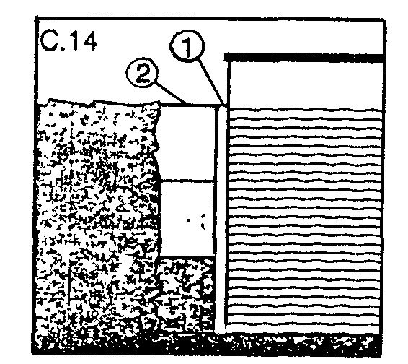
Монтаж встроенного оборудования (вариант); Монтаж проводить только при заполнении водой почти до уровня того или иного отверстия для встроенного оборудования. Это поможет избежать образования складок на внутреннем покрытии.

- Забутовка бетоном встроенных бассейнов {СЛ4);
- Бассейн целиком заполнить водой;
- обложить бассейн по периметру плитами из стиропора (ок. 25 мм) (1) для изоляции и защиты от коррозии;
- стенку бассейна в несколько слоев (каждый макс. 50 см) забетонировать тощим бетоном (2) (ВМ 10 землисто-влажный);
- осторожно уплотнить бетон.

D. Ввод в эксплуатацию

Присоединить встроенное оборудование и фильтровальную установку. Руководствоваться инструкцией по монтажу встроенного оборудования!
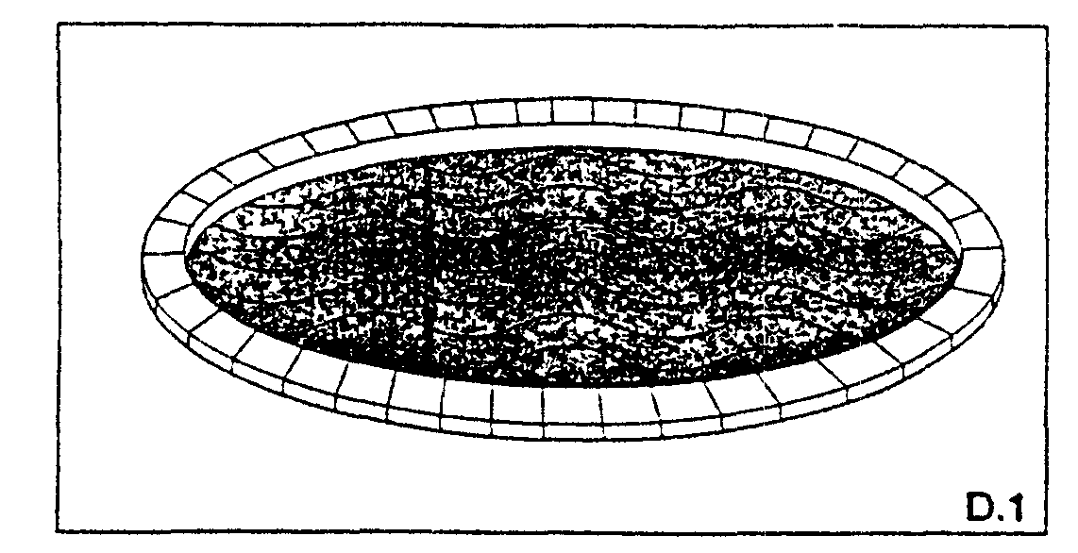

Внимание:
Работы по электромонтаж должны выполняться только имеющими лицензию специализированными предприятиями.
Неквалифицированно выполненный электромонтаж при определенных обстоятельствах может привести к опасным для жизни травмам.
Отделка борта бассейна
- Профили поручня должны оставаться доступными и легко демонтироваться;
- замена внутреннего покрытия возможна только при демонтируемом поручне;

Е. Уход и техобслуживание

Уход за внутренним покрытием
- Регулярно удалять следы от края поверхности воды;
- использовать совместимые с ПВХ средства очистки без абразивных добавок;
- никогда не применять органические растворители!
Изменение цвета является нормальным и возникает в результате применения дезинфицирующих средств. Пятна розового цвета являются нормальными и появляются из-за содержащихся в материале внутреннего покрытия микроорганизмов

Обеспечение качества воды
Чистую и прозрачную воду помогают обеспечить два комбинируемых комплекса мер:
- Механическая очистка воды
- Фильтровальная установка предотвращает проникновение в воду загрязняющих частиц.
- Крупные загрязнения (листья, насекомые) удаляются при помощи сачка и/или донного очистителя.
- Химическая обработка воды
Содержание хлора (против болезнетворных микробов) и показатель рН воды должны поддерживаться на постоянном необходимом уровне (руководствоваться инструкцией).
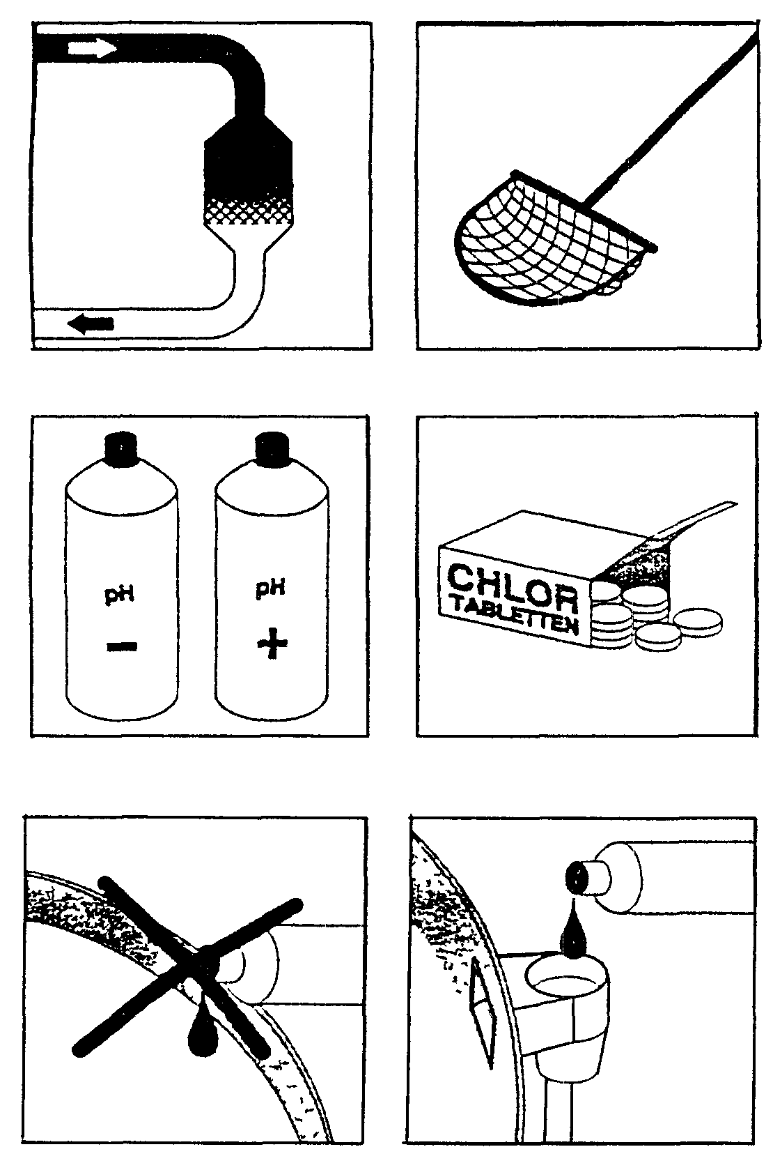
Внимание:
Все продукты обработки никогда не вносить непосредственно в бассейн, так как иначе появится стойкое изменение цвета внутреннего покрытия. Все продукты для обработки и очистки воды помещаются в скиммер или поплавок–дозатор при включенной фильтровальной установке!
Серые края возникают, как правило, из-за грибкового поражения
Коричневые пятна возникают в результате размножения водорослей.
Проверить показатель рН воды, отрегулировать его на 7,2 - 7,6 (добавив средства рН-плюс / минус); затем ввести дозу ударного хлорирования и включить фильтровальную установку на 24 часа

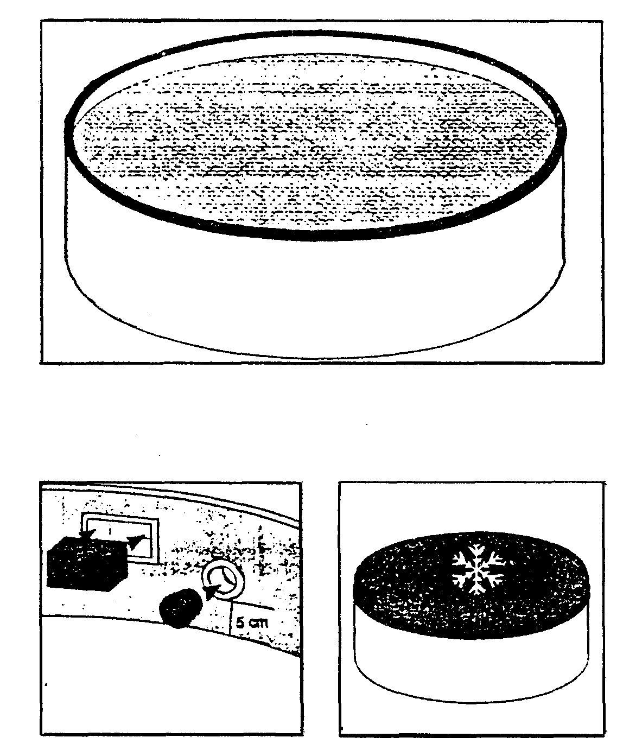
Чтобы избежать быстрого загрязнения и ночного охлаждения воды, мы рекомендуем использовать плавающее пузырьковое покрытие Iso-Solar.
Содержание в зимнее время
- В зимнее время года содержать бассейн исключительно в наполненном состоянии;
- входные сопла и отверстие скиммера закрыть пробками (например, из стиропора};
- скиммер и все неизолированные трубопроводы опорожнить;
- воду спустить до уровня 5 см ниже входного сопла;
- снять подвесной фильтр и скиммер;
- добавить средства Алгипур и Зимний консервант;
- бассейн накрыть морозоустойчивый зимним брезентом;
- систему фильтра по возможности демонтировать и хранить в защищенном от мороза месте;
- Время от времени, особенно после дождей, проверяйте уровень воды в бассейне] При необходимости опустите его.
Внимание:
ни в коем случав не кладите на стальную стенку или поручень доски, брусья и другой подручный покрывной материал.
Внимание:
Наша гарантия не распространяется на повреждения, возникшие под воздействием мороза.

F. Демонтаж бассейна

- Демоктировать бассейн а последовательности, обратной монтажу;
- детали очистить, хранить в сухом и защищенном от мороза месте.
- Внутреннее покрытые сложить не до малого формата (во избежание образования складок и изломов), тальком не посыпать, хранить в сухом и защищённом от мороза месте.
- Стальную стенку неплотно свернуть, не перегибать.

